PC13 Doc. 15.1
CONVENCIÓN SOBRE EL COMERCIO INTERNACIONAL DE ESPECIES
AMENAZADAS DE FAUNA Y FLORA SILVESTRES
____________
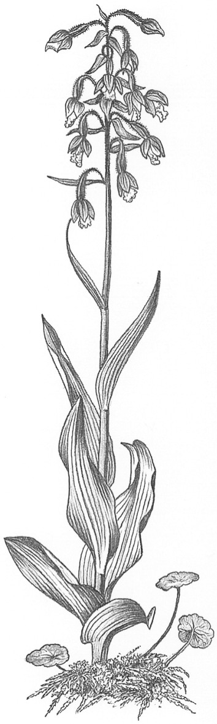
Décimo tercera reunión del Comité de Flora
Ginebra (Suiza), 12-15 de agosto de 2003
Listas de referencia y nomenclatura
Informe sobre la labor realizada
1. Este documento ha sido preparado por el botánico del Comité de Nomenclatura.

Resolución Conf. 12.11
2. En la Resolución Conf. 12.11, la Conferencia de las Partes adoptó la Lista de especies CITES, compilada por el PNUMA Centro de Monitoreo de la Conservación Mundial (UNEP-WCMC), 2001 y sus actualizaciones aceptadas por el Comité de Nomenclatura como la referencia normalizada para las especies incluidas en los Apéndices.
3. La adopción de la Lista de especies CITES exige que examinemos la necesidad de establecer listas basadas en especies para completar la publicación del UNEP-WCMC. Un solo volumen de la lista es un instrumento muy útil para la comunidad CITES. Sin embargo, la producción de esta lista resumida lleva consigo la exclusión de algunos datos que figuran en las listas basadas en especies. La Lista de especies CITES no contiene todos los nombres y sinónimos aceptados de las especies incluidos en las referencias fundamentales adoptadas en las reuniones de la Conferencia de las Partes hasta la CdP12. Tampoco incluye información sobre la distribución, inclusión dividida de los nombres aceptados en uso, ni las listas por países. Esta publicación abreviada es necesaria para poder publicar una Lista de especies de plantas y animales CITES en un solo volumen de menos de 400 páginas. Así, pues, sería beneficioso para las Partes en la CITES que la Lista de especies CITES se completase con listas sobre especies concretas de plantas.
4. Es necesario considerar el formato de las listas sobre especies concretas. La adopción de la Lista de especies CITES nos ofrece la oportunidad de examinar el formato de las listas sobre especies concretas y observar si es posible añadir algo a la presentación tradicional. Sobre esta base, se propone que las nuevas listas se enmienden para adoptar el formato utilizado en los manuales comerciales de plantas. Además de las información sobre los nombres aceptados, la sinonimia y la distribución, se propone que en la introducción a las listas se incluya un análisis sobre el comercio CITES en el grupo, los principales taxa objeto de comercio, la identificación entre el material silvestre y el reproducido artificialmente y una lista resumida de las principales referencias para la identificación. Así, pues, en las listas se incluiría información sobre el comercio y serían manuales comerciales de plantas vinculados con otros instrumentos de fomento de capacidad CITES. Esto ofrecería un enfoque más integrado de la aplicación de la Convención.

Financiación
5. En el presupuesto para el trienio 2003-2005 adoptado en la 12a. reunión de la Conferencia de las Partes se suprimieron las partidas presupuestarias para los estudios de nomenclatura. Las cuestiones de nomenclatura están ahora incluidas en la partida presupuestaria “Asistencia a las Autoridades Científicas”. Esta partida presupuestaria es limitada y, por ende, es esencial que el programa de nomenclatura sea, en la medida de lo posible, totalmente financiado con cargo a fuentes externas.

Actualización sobre las listas CITES
6. Las Listas de orquídeas CITES abarcan:
a) Cattleya, Cypripedium, Laelia, Paphiopedilum, Phalaenopsis, Phragmipedium, Pleione y Sophronitis (Volumen 1);
b) Cymbidium, Dendrobium, Disa, Dracula y Encyclia (Volumen 2);
c) Aerangis, Angraecum, Ascocentrum, Bletilla, Brassavola, Calanthe, Catasetum, Miltonia y Miltoniopsis, Renanthera, Rhynchostylis, Rossioglossum, Vanda y Vandopsis (Volumen 3); y
d) Aerides, Coelogyne, Comparettia, Lycaste y Masdevallia (Volumen 4).
Estado: Lista de orquídeas CITES, Volumen 1, 1995. Lista de orquídeas CITES, Volumen 2, 1997. Lista de orquídeas CITES, Volumen 3, 2001. Volumen 4 en preparación – se requiere urgentemente que los especialistas en orquídeas revisen los borradores para cada género. El Volumen 4 se publicará antes de la 13a. reunión de la Conferencia de las Partes, en octubre de 2004.
Un fichero PDF de los Volúmenes 1, 2 y 3 de la Lista de orquídeas CITES está disponible en el sitio web www.kew.org. Se añadirán nuevas listas cuando se haya obtenido la autorización de los propietarios de los derechos de autor.
El UNEP-WCMC está preparando listas para una serie de taxa para las que no existen listas CITES. Esta tarea se realiza gracias al concurso financiero de la Comisión de las Comunidades Europeas.
El Instituto de Botánica de Viena está preparando, en colaboración con los especialistas internacionales pertinentes, una lista para el género Bulbophyllum, que se someterá a la aprobación del Comité de Nomenclatura. Se requieren fondos del Fondo Fiduciario de la CITES para realizar este proyecto.
El Real Jardín Botánico de Kew, Reino Unido, en colaboración con una red mundial de especialistas en orquídeas, está preparando una lista mundial de orquídeas como parte del Monocot Checklist Project. En la base de datos hay ya unos 25.000 nombres aceptados y alrededor de 45.000 sinónimos. Se incluyen también las autoridades, los lugares de publicación y las distribuciones (utilizando normas TDWGS). Se espera que esta lista mundial constituirá una importante fuente de referencia para la CITES. Tiene la posibilidad de constituir el núcleo científico en que pueden basarse las futuras referencias normalizadas.
7. La Lista de cactáceas CITES (1999) fue adoptada como referencia normalizada para las Cactaceae. Este volumen está actualmente agotado y solo quedan unas 200 copias en reserva. El volumen del Léxico de cactus está siendo actualizado y podría constituir la base de una lista revisada de cactus. La nueva edición de la lista ofrecerá la oportunidad de incluir esta lista en la web.
8. La Lista de euforbias CITES (1997), compilada por Städtische Sukkulenten-Sammlung, Zürich, Suiza, y producida por el Organismo Federal para la Conservación de la Naturaleza de Alemania, fue adoptada como referencia normalizada para las especies suculentas de Euphorbia. Desde su publicación, se han descrito una serie de nuevas especies. El Comité de Nomenclatura se encuentra examinando con sus patrocinadores la forma de determinar un método para producir un addendum o actualización.
9. Helechos arborescentes. La revisión de la inclusión de los helechos arborescentes con la anotación 'Dicksonia spp., poblaciones de las Américas' ha originado cierta confusión. Alemania ha preparado el documento Especies de Dicksonia de las Américas, en el que se indica que Dicksonia berteriana, D. externa, D. sellowiana y D. stuebelii son las únicas especies sujetas a control. Es necesario publicar y distribuir este documento o incluirlo en la web para que todas las Partes tengan acceso al mismo. El UNEP-WCMC está examinando la posibilidad de producir una lista exhaustiva de todos los helechos arborescentes amparados por la Convención.

Función del Comité de Flora
10. Se agradecerían los comentarios del Comité de Flora sobre:
a) si debería continuarse la producción de listas para plantas concretas, dada la adopción de la Lista de especies CITES como referencia normalizada para las especies incluidas en los Apéndices;
b) si se siguen produciendo listas sobre especies concretas, deberían incluir información adicional sobre las especies en cuestión, en forma de manuales de comercio de plantas concretas; y
c) las posibles fuentes de financiación para la producción de listas de especies.

